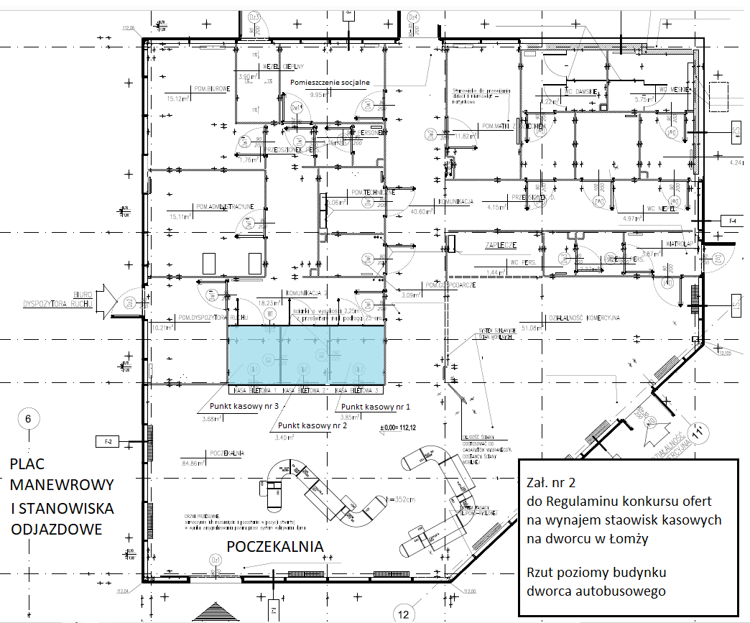
1
2
3
Załącznik nr 1
Do Regulaminu konkursu ofert na dzierżawę stanowisk kasowych na dworcu autobusowym w Łomży.
Rzut poziomy budynku z lokalizacją punktów kasowych.

